常州市2008-2009学年度第二学期期末质量调研
七年级生物试题 2009年6月
命题人：屠敏

说明：
1．本试卷分第I卷（选择题）和第Ⅱ卷（非选择题）两部分，考试时间为60分钟，试卷满分为100分。
2．考试形式为开卷书面考试。可查阅所带教材和其他资料，但不得相互讨论。
题号 | 第I卷 | 第Ⅱ卷 |  |  |  |  |  | 总分 | 结分人 | 核分人
题号 | 第I卷 | 26 | 27 | 28 | 29 | 30 | 31
得分
选择题答题表：
题号 | 1 | 2 | 3 | 4 | 5 | 6 | 7 | 8 | 9 | 10 | 11 | 12 |  | 13 | 14 | 15
答案
题号 | 16 | 17 | 18 | 19 | 20 | 21 | 22 | 23 | 24 | 25 | 得分 |  | 阅卷人
答案
第I卷（选择题 共50分）
一、选择题（每小题只有一个选项符合题意，每小题2分，共50分。答案请填写在上面的“选择题答题表”中）
1．男性和女性生殖系统中的主要器官分别是
A．睾丸和子宫 B．睾丸和卵巢 C．阴茎和卵巢 D．阴茎和阴道
2．中学生正处于人生发育的“黄金时期”——青春期，这一时期应做到
A．正确对待自己出现的身心变化 B．开展正常的人际交往
C．培养高尚的情操，树立远大理想 D．以上都对
3．在人的一生中，骨的成分在不同发育阶段中会出现一定的变化。下表为李明和王红两个非同龄人骨的成分的检测结果，从中可以推测
 | 骨内无机物含量 | 骨内有机物含量
李明 | 不足2/3 | 超过1/3
王红 | 约2/3 | 约1/3
A．李明是成年人 B．王红是老年人
C．李明是老年人 D．王红是成年人
4．小刚调查了本班同学的龋齿发生率为54%，并得出容易形成龋齿的生活习惯是
A．饭后漱口，早晚刷牙 B．常喝牛奶、多吃肉类
C．喜欢吃甜食、零食而不注意口腔卫生 D．常吃含钙、磷和维生素D的食物
5．人体缺乏维生素C容易患坏血病，因此在平常生活中宜多吃
- 新鲜蔬菜、水果 B．小麦 C．猪肉 D．鸡蛋
6．2008年的“三聚氰胺奶粉事件”给人们的食品安全意识敲响了警钟，下列行为中没有注意到食品安全的是
A．选购检疫合格的猪肉
B．经常吃路边小摊上的烧烤
C．尽量少吃放置时间过长的剩饭、剩菜
D．选择包装食品时，注意识别食品的生产日期和保质期等
7．淀粉、脂肪、蛋白质在消化道内开始消化的部位依次是
A．胃、小肠、口腔 B．口腔、胃、小肠
C．口腔、小肠、胃 D．胃、口腔、小肠
8．汶川大地震发生后，灾区群众与全国人民全力抗震救灾。一位AB血型的妇女从废墟中成功获救，因流血过多，急需输血。甲、乙、丙、丁四人得知后纷纷争着要为她献血，医生分别为他们进行了体检，他们都很健康（见下表）。其中最理想的人选是

 | 甲 | 乙 | 丙 | 丁
年龄 | 32 | 25 | 13 | 50
血型 | AB | A | AB | O

A．甲 B．乙 C．丙 D．丁
9．小刚用低倍镜观察到小鱼尾鳍内的血管及血液在血管内的流动情况，如下图所示，
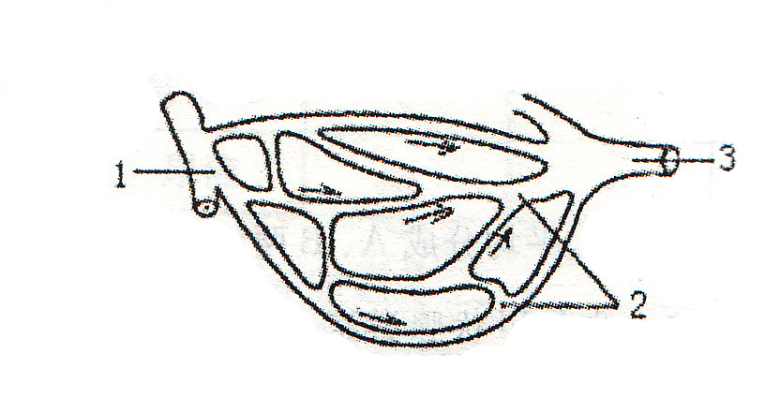
其中血流速度最慢的血管是
A．1
B．2
C．3
D．2和3
10．为探究心率和运动的关系，王静在完成3分钟持续跳绳后，即刻测得20秒钟内的脉搏为42次，她这时的心率是
A．75次/分 B．126次/分 C．132次/分 D．120次/分
11．寒冷的冬天，在室外分别用嘴和鼻吸一口气，感觉前者吸入的空气更凉，这一体会说明鼻具有的作用是
A．粘附细菌 B．消除杂物
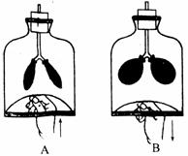
C．温暖冷空气 D．湿润空气
12．右图为模拟膈肌的运动示意图，从中可得出
A．图A表示吸气状态
B．图B表示呼气状态
C．图A中膈肌处于收缩状态
D．图B中膈肌处于收缩状态
13．发热对人体既有有利的一面，又有不利的一面，下列叙述错误的是
A．发热时各种消化酶功能加强
B．体温达到43℃，人就有生命危险
C．长期发热，人体的生理功能就会紊乱
D．一定限度内的发热是身体抵抗疾病的生理性防御反应
14．用肺量计测得某人三次的肺活量分别是3200ml、3100ml、3180ml，此人的肺活量是
A．3200ml B．3100ml C．3160ml D．3180ml
15．尿的形成是连续的，而尿的排出是间歇的，排尿间歇的原因是
A．汗腺排出汗液的作用 B．肾小球的过滤作用
C．膀胱的暂时储尿作用 D．肾小管的重吸收作用
16．正常人的血液流经肾小球时，不能进入肾小囊的物质是
A．血细胞 B．水 C．无机盐 D．葡萄糖
17．不属于人体排泄产物的是
A．粪便 B．汗液中的无机盐
C．尿素 D．呼出的二氧化碳
18．被称为“内分泌腺之首”的是
A．甲状腺 B．垂体 C．肾上腺 D．性腺
19．糖尿病是当今世界十大疾病之一，下列有关糖尿病的描述错误的是
A．每年的11月14日为“世界糖尿病日”
B．我国已是全球糖尿病患者人数最多的国家之一
C．糖尿病患者一般有“三多一少”的症状，即多饮、多食、多尿、体重减少
D．糖尿病的治疗需要采取综合方式，其中最重要、最基本的手段是注射胰岛素制剂
20．构成中枢神经系统的是
A．脑和脑神经 B．脑神经和脊神经
C．脊髓和脊神经 D．脑和脊髓
21．属于条件反射的是
A．膝跳反射 B．眨眼 C．谈虎色变 D． 呼吸
22．小刚自迷上电脑游戏后，便患上了假性近视，形成假性近视的原因是
A．眼球的前后径过短 B．眼球的前后径过长
C．晶状体的凸度增大 D．晶状体的凸度减小
23．盲人的手指可以“阅读”盲文。盲人的“阅读”主要依靠的是皮肤中的
A．冷觉感受器 B．触觉感受器 C．痛觉感受器 D．热觉感受器
24．小刚扁桃体发炎没有及时治疗，几天后感觉耳朵疼，经检查是患了中耳炎。病菌从口腔侵入中耳的通道是
A．听小骨 B．耳蜗 C．外耳道 D．咽鼓管
25．与人类活动有关的环境问题是
A．酸雨 B．温室效应增强 C．臭氧层破坏 D．以上都有

第Ⅱ卷（非选择题 共50分）
二、非选择题（在〔 〕内填序号或字母，在 上填写相应的文字，本大题包括6小题，共50分）
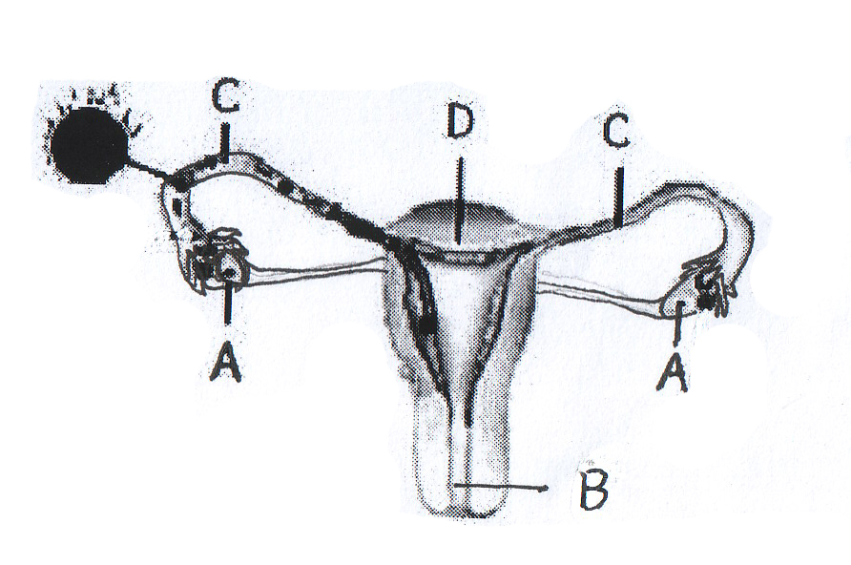
26．（9分）右图是女性排卵、受精和怀孕示意图，请据图回答：
得分 | 阅卷人
（1）图中A器官的名称是________，它产生的卵子的活动具有周期性，它
还能分泌___________， 维持女性的 第二性征。
（2）卵细胞与精子在[ ]结合形成受精卵。
若该女性没有怀孕，则卵细胞成熟后的排出
路线是[ ]→[ ] → [ ] → [ ]
（3）母亲在怀孕期间若经常生病、服药，胎儿会通过
____________从母体吸取药物的毒性，从而影响生长发育。
（4）为实行计划生育，该女性选择了结扎手术，医生为她
结扎的部位是[ ]。

27.（10分）下表为小刚同学探究“口腔中的化学性消化”的实验设计，试分析：
得分 | 阅卷人
试管编号 | 加入材料 | 水温（℃） | 恒温时间（分钟） | 加碘液后的现象
1 | 馒头碎屑＋唾液2 mL | 90 | 10 | A
2 | 馒头碎屑＋唾液2 mL | 10 | 10 | B
3 | 馒头碎屑＋唾液2 mL | 37 | 10 | C
4 | 馒头碎屑＋清水2 mL | 37 | 10 | D

- 在1～4号试管中分别加入实验材料后，为使实验现象更加明显，小刚用玻璃棒进行了搅拌，该操作主要是模拟了口腔中的器官__________的作用。
- 试管3和4对照，变量是有无_________，从中可以推测，该实验是探究___________对馒头消化的作用，C的现象是 ，D的现象是____________。
- 实验设计中，2和4不能对照，原因是有_______个变量。
- 当以“水温”为变量时，试管3可以分别与试管__________和试管_________进行对照， B的现象是__________，从中可以分析，消化酶的活性受____________的影响。

28．（10分）右图是血液循环和气体交换示意图，请据图回答：
得分 | 阅卷人
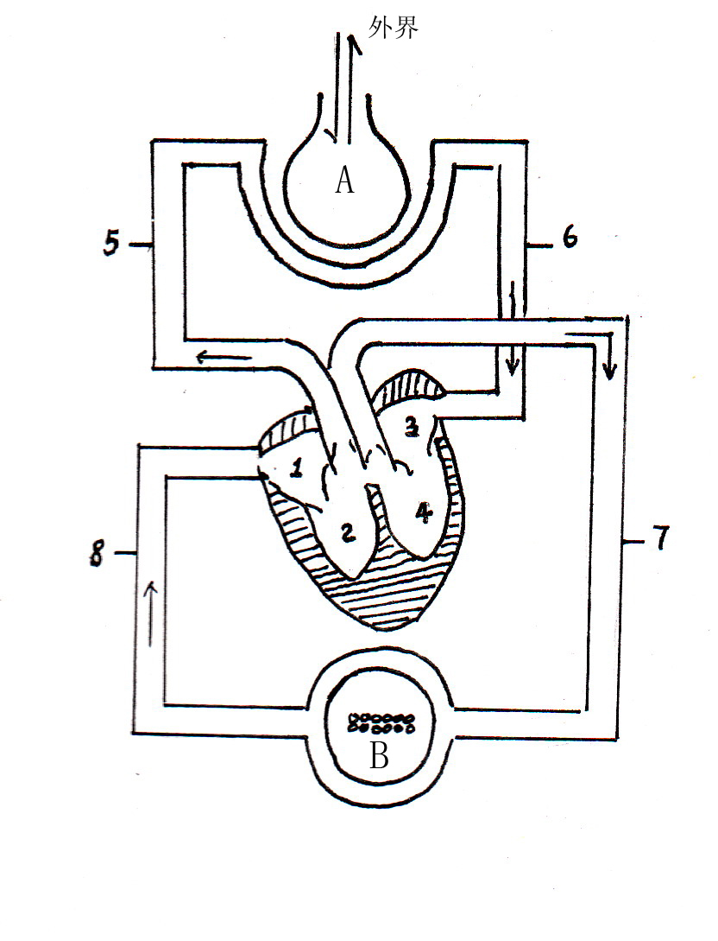
（1）心脏结构中心壁最厚的是[ ]_______,它是_______循环的起点。
（2）图中的5是_________血管，内流__________血。血液只能从2流入5，不能流入1，是因为在1和2之间有______________，可防止血液倒流。
（3）A为肺泡，肺泡壁由______层上皮细胞构成。吸入肺泡里的气体，其中的 气体，可以透过肺泡壁和毛细血管壁进入血液。
（4）B处是指 与血液之间的气体交换。

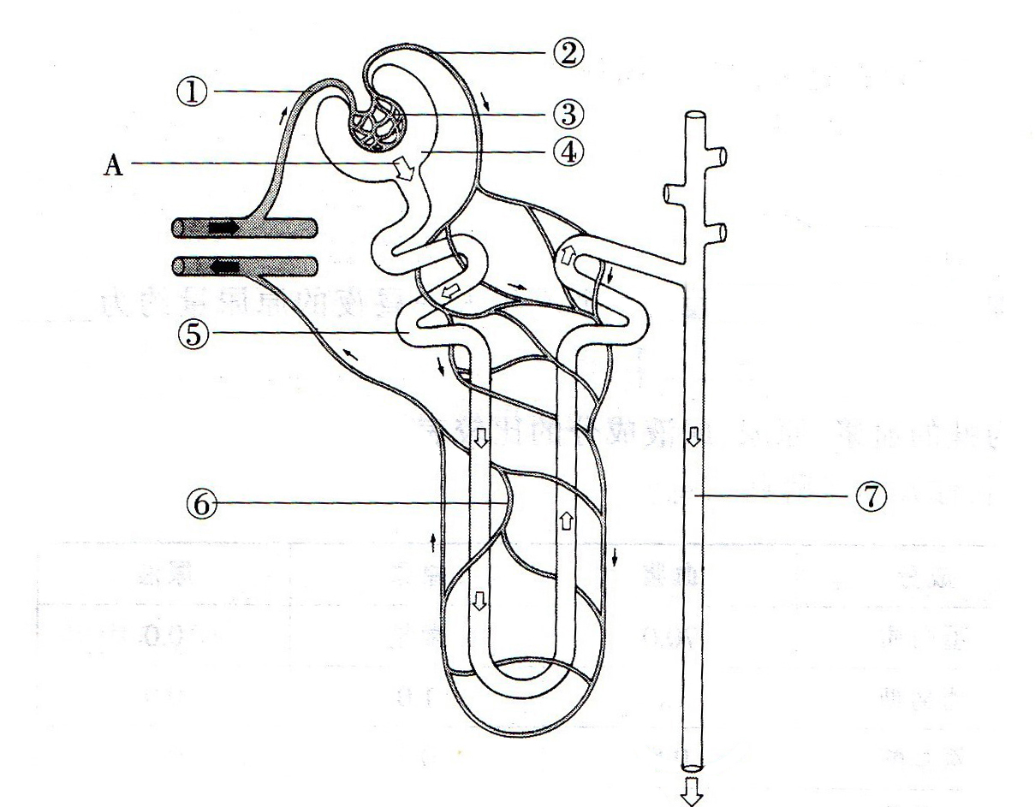
29．（6分）右图是肾单位结构模式图，请据图回答：
得分 | 阅卷人
（1）液体A 称为__________，形成该液体的过程称为肾的___________作用。
（2）A中含有的物质，如所有____________、大部分的水和部分无机盐被[ ]____________重新吸收回血液，剩下的便是尿液了。这一过程称为肾的_____________作用。

30．（9分）如下示意图表示狗对铃声建立条件反射的过程，请据图回答：
得分 | 阅卷人
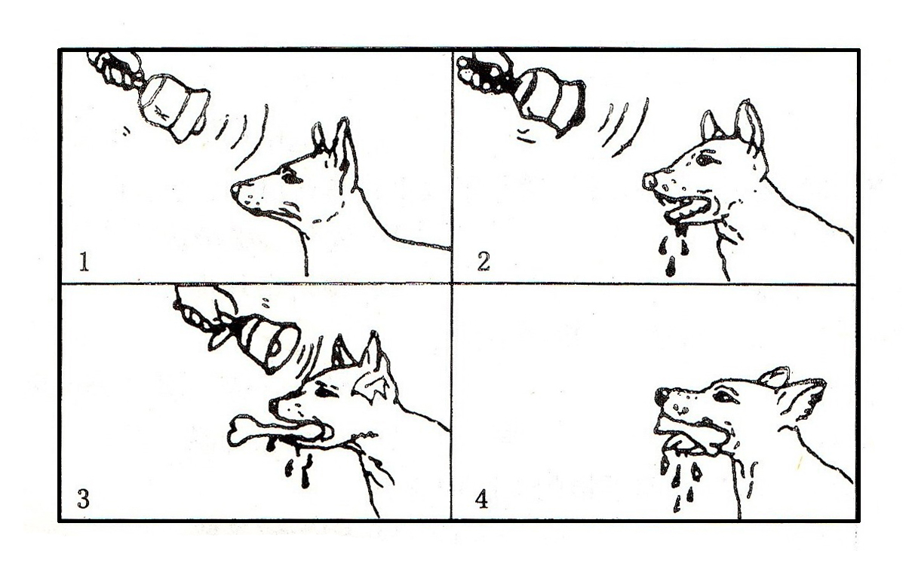

- 狗建立条件反射的正确顺序是________→_________→_________→_________。
- 图中表示条件反射的图是____________。
- 在上述过程中，非条件刺激为___________，条件刺激为__________。建立该条件反射的基本条件是_______________________________________________。
- 对已建立条件反射的狗，若此后只响铃不给食物，多次结合之后狗 (选填“会”或“不会”)分泌唾液。

31．（7分）走在大街上每隔几十米就会看到公共垃圾箱（见下图），请据图回答：
得分 | 阅卷人

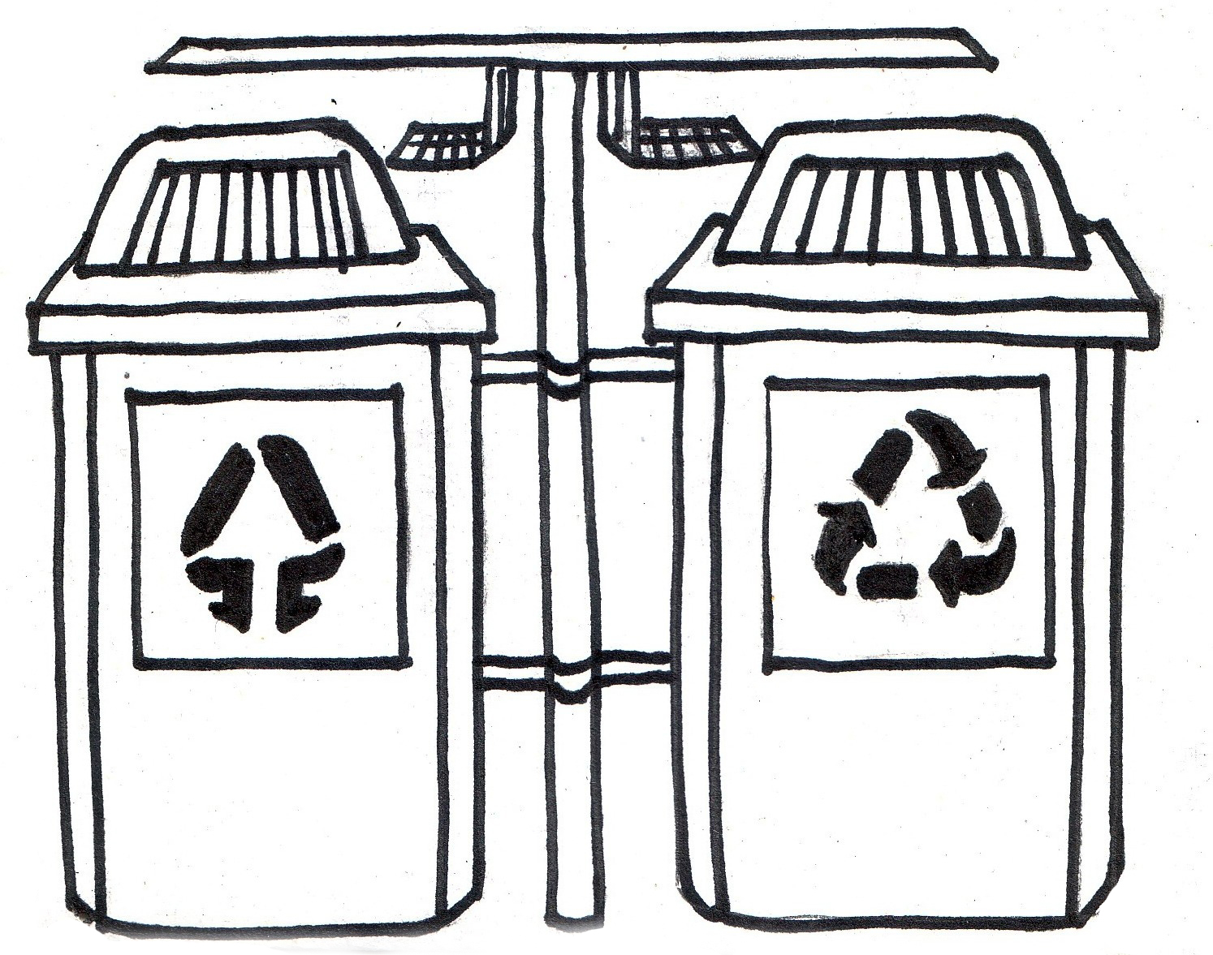

甲 乙

- 从垃圾箱上的标志可以判断甲中应装入的是不可回收垃圾，乙中装入的是____________垃圾。
（2）随着社会的发展，人们对垃圾分类处理的意识越来越强，请将以下生活垃圾进行分类： 废报纸 、易拉罐 、剩饭菜 、苹果皮
装入甲中的是 ____________________ , 装入乙中的是 ____________________。
（3）用过的废旧电池不可以随意乱扔，因为它属于__________垃圾，会对环境造成污染。
（4）我国采用的垃圾处理方法主要是______________、填埋和堆肥等方法。

常州市2008-2009学年度第二学期期末质量调研
七年级生物试卷答案
一、选择题（每小题只有一个选项符合题意，每小题2分，共50分）
题号 | 1 | 2 | 3 | 4 | 5 | 6 | 7 | 8 | 9 | 10 | 11 | 12 | 13 | 14 | 15
答案 | B | D | D | C | A | B | C | A | B | B | C | D | A | A | C
题号 | 16 | 17 | 18 | 19 | 20 | 21 | 22 | 23 | 24 | 25
答案 | A | A | B | D | D | C | C | B | D | D
二、非选择题（本大题包括6小题，每空1分，共50分）
26．（9分）
（1）卵巢 雌性激素 （2）C A →C→D→B
（3）胎盘 （4）C
27．（10分）
（1）舌 （2）唾液 唾液淀粉酶(或唾液) 不变蓝 变蓝
（3）2 （4）1 2 变蓝 温度
28．（9分）
（1）4 左心室 体 （2）肺动脉 静脉 瓣膜
（3）1 氧气 （4）组织细胞
29．（6分）
（1）原尿 滤过 （2）葡萄糖 5 肾小管 重吸收
30．（9分）
（1）4→1→3→2 （2）2
（3）食物 铃声 非条件刺激与条件刺激多次结合（或食物与铃声多次结合）
（4）不会
31．（7分）除（2）4分，其它每空1分
（1）可回收
（2）剩饭菜 苹果皮 废报纸 易拉罐
（3）危险有害 （4）焚烧

